

ПОЛОЖЕННЯ

Про проведення легкоатлетичних змагань

«IRSHAVA HALF MARATHON 2024 на підтримку ЗСУ»

# Дата, час, місце проведення

Дата: 08.09.2024 р.

Час: 07:00-13:00.

Місце старту та фінішу: Закарпатська обл., м. Іршава, площа Народна (центальна площа міста)

# Мета змагань

«IRSHAVA HALF MARATHON 2024 на підтримку ЗСУ» (далі за текстом – Змагання) проводиться з метою:

* привернення уваги до потреб ЗСУ та збір коштів на підтримку захисників та захисниць України;
  + популяризації та пропаганди масових бігових заходів в Україні;
  + пропаганди та поширення засад здорового способу життя;
  + популяризації Іршави як туристичного центру серед прихильників здорового способу життя;

# Організатор, партнери, патронат, спонсори

Організатором заходу виступає ГО «Іршава - біговий клуб» (Ir-Run Club) . Партнером Організатора змагань є ТзОВ ”Ранстайл”.

Змагання відбуваються за погодженням та за підтримки Іршавської міської ради та Закарпатської ОВА.

Спонсори та меценати будуть опубліковані на офіційній сторінці заходу в мережі Facebook та Instagram:

[https://www.facebook.com/Irshavahalfmarathon](https://www.facebook.com/Irshava-Half-Marathon-102896598322764) https:/[/www](http://www.instagram.com/irshava_half_marathon/).[instagram.com/irshava_half_marathon/](http://www.instagram.com/irshava_half_marathon/)

# Базові правила проведення змагання

Організатор забігу залишає за собою право скасувати змагання (до або під час проведення) через форс-мажорні обставини. Жодне рішення організатора змагань не підлягає розгляду в судовому провадженні.

Кожен учасник змагань своєю участю у змаганнях і особистим підписом стартового листа

(для учасників змагань у віці 14 років і молодше підпис здійснюють батьки або уповноважені супроводжуючі особи: тренер, викладач і т.д.) підтверджує, що він ознайомився з усією інформацією

про змагання, наданої організатором змагань, зрозумів і погодився з усіма правилами проведення заходу, порушення яких може привести в крайньому випадку до його дискваліфікації. Кожен учасник змагань добровільно бере участь у змаганнях, визнаючи всі ймовірні ризики для власного здоров'я під час і після їх закінчення. Кожен учасник змагань бере на себе особисту відповідальність за свій фізичний стан і здатність завершити обрану дистанцію змагань.

Учасникам змагань (зареєстрованим на 21 км) рекомендуємо мати медичну довідку та медичну страховку (за бажанням) на час проведення Змагань. Громадяни іноземних держав зобов’язані надати медичну страховку, яка покриває участь у спортивних змаганнях.

Організатор змагань не несе відповідальності за фізичні травми, ушкодження, погіршення фізичного стану, які учасник змагань поніс під час проведення змагань. Організатор змагань не несе відповідальності за погіршення фізичного стану учасника змагань після проведення змагань. Організатор змагань не несе відповідальності за будь-які збитки (втрату або пошкодження особистих речей), які учасник змагань поніс під час проведення змагань. Організатор змагань не несе відповідальності за будь-які збитки, пошкодження або іншу шкоду, завдану під час змагань учасниками або глядачами змагань. Правила та загальні умови – офіційний документ, який діє на правах договору між Організатором і Учасником Змагань.

Будь-які пропозиції, правки і доповнення до цього Положення приймаються на електронну пошту Організатора Змагань: [irrunclub@gmail.com](mailto:irrunclub@gmail.com)

# Витрати на організацію та проведення змагань

Змагання проводяться за рахунок залучення фінансових, матеріальних та інформаційних засобів спонсорів та партнерів заходу, а також за рахунок стартових внесків учасників Змагань. Витрати, пов’язані з проїздом, розміщенням та харчуванням несуть організації, що відряджають учасників, або самі учасники.

# Програма заходу

Субота 07.09.2024: 16:00-19:30 – Видача стартових пакетів для всіх учасників і благодійна Pasta Party(Pasta-вечеря). Готель ILLARA, м. Іршава, вул. Шевченка, 145 Неділя 08.09.2024:

07:00 – Відкриття стартового містечка.

07:10 – 13:00 – Робота намету для зберігання речей.

07:10 – 08:30 – Видача стартових пакетів (виключно для учасників з інших міст). 08:40 – Загальна руханка

08:50 – Вітальне слово організаторів.

09:00 – Старт IRSHAVA HALF MARATHON 21 км та Десятки..

10:00 - 11:30 - Видача стартових пакетів для учасників благодійних забігів

12:00 – Старт благодійного забігу на 1 км. 12:15 - Старт дитячого забігу на 400 м.

12:30 – Нагородження переможців.

13:00 - Закриття стартового містечка.

Організатор ГО «Іршава - біговий клуб» (Ir-Run Club) залишає за собою право коригувати програму проведення Змагань.

# Умови допуску до змагань

Змагання відкритті для всіх охочих відповідно віку, незалежно від статі, згідно вимог організатора:

* 21 км – від 18 років і старші
* Десятка - від 16 років і старші
* Благодійний забіг на 1 км - від 11 років і старші
* Дитячний забіг на 400 м - від 1 до 10 років включно.

Вік учасника визначається на момент проведення змагань (08.09.2024 р.) на підставі наданих документів.

Допуск до змагань здійснюється за наявності документів, що надаються оргкомітету при отриманні стартового пакету учасника:

* + Посвідчення особи, що підтверджує вік учасника (обов’язково для всіх учасників). Для учасників змагань у віці 14 років і молодше підтвердження віку здійснюють батьки або уповноважені супроводжуючі особи (тренер, викладач тощо).
  + Рекомендовано мати медичну довідку та/або медичну страховку на час проведення змагань. Медичні документи повинні бути оформлені не раніше 6 місяців до змагань (рекомендуємо для учасників на 21 км). Медичні документи, надані в Оргкомітет, не повертаються.
  + Громадяни іноземних держав зобов’язані надати медичну страховку, яка покриває участь у спортивних змаганнях та вказано клас спорту легка атлетика.
  + Роздрукований та підписаний стартовий лист («Виключення відповідальності»).
  + Для одержання стартового пакету Третіми особами від імені учасника, учасники повинні попередньо повідомити організатора. Треті особи для одержання стартового пакету повинні мати усі документи, що зазначені вище.

У разі відсутності посвідчення особи стартовий номер та пакет учасника не видається.

Організатори заходу залишають за собою право відмовити у реєстрації учаснику забігу, якщо той своїми висловлюваннями або діями шкодить іміджу та репутації як самого заходу, так і організації, яка його проводить.

# Маршрути і траса пробігу*

Траса дистації 21 км прокладена з м. Іршава через навколишні села: Дубрівка-Білки-Осій-Ільниця і назад до м. Іршава, 1 коло.

Набір висоти 136 м.

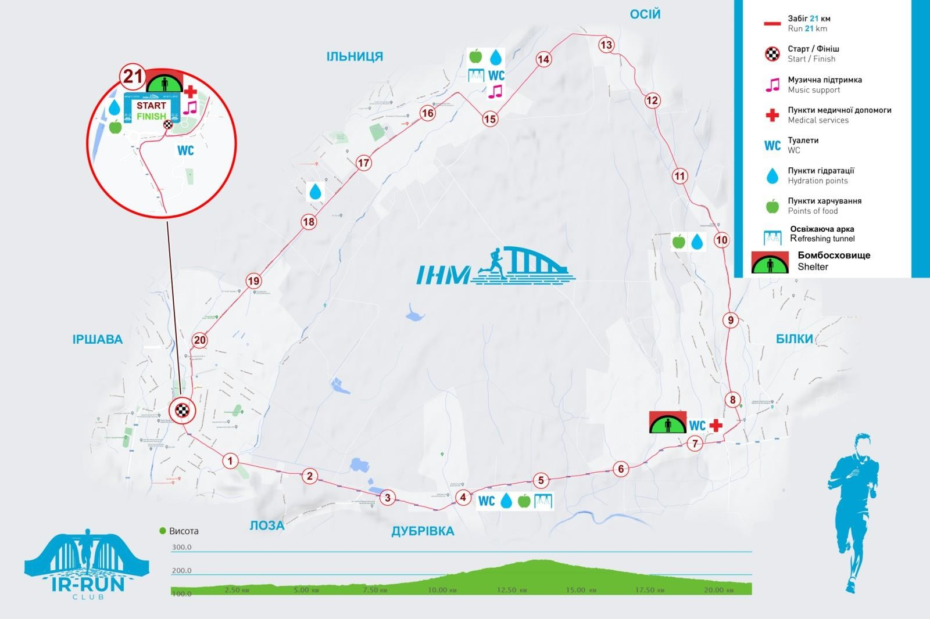

Траса дистанції 10 км пролягає з центру м Іршави через с. Лоза (об’їзна дорога міста) і назад у м. Іршаву. Набір висоти 38 м.

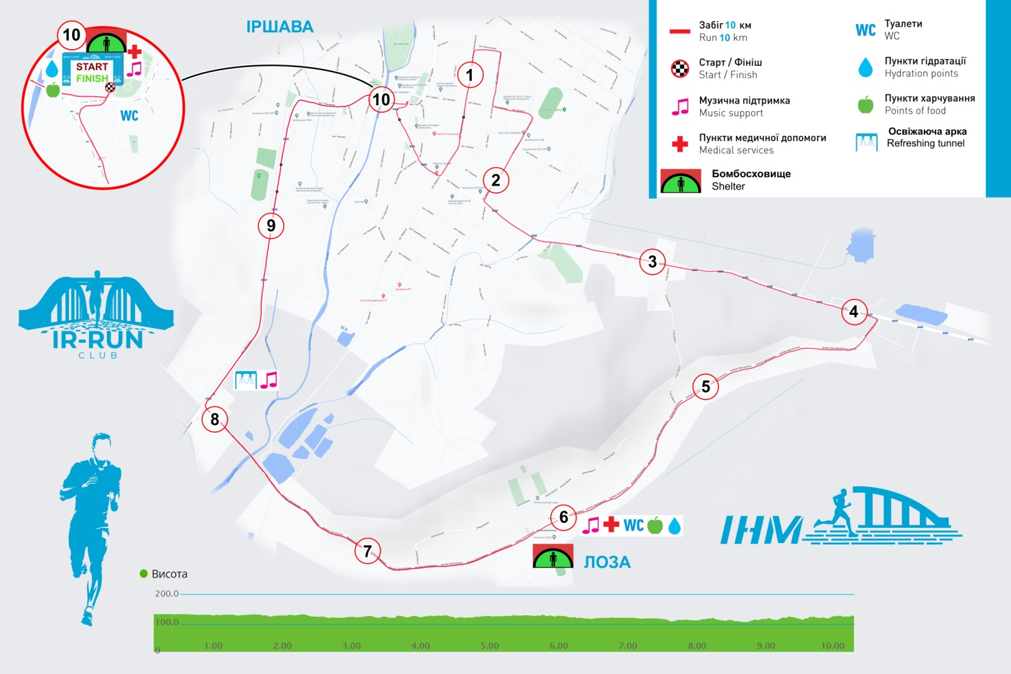

Старт і фініш усіх дистанцій здійснюється у м. Іршава, площа Народна (центальна площа міста)

Покриття трас: 97% – асфальт, 3% – бруківка.

* Організатор залишає за собою право змінювати маршрут пробігу, про шо буде завчасно проінформовано учасників та партнерів заходу

# Реєстрація на змагання

Учасники допускаються до Змагань за умови належної і своєчасної реєстрації на Змагання. Реєстрація можлива on-line на веб-сайті партнера Змагань: [http://runstyle.net.](http://runstyle.net/) Електронна реєстрація учасників відкрита з 01.05.2024 р. до 02.09.2024 р. включно або до досягнення ліміту учасників на відповідних дистанціях . Учасник вважається зареєстрованим, якщо він заповнив заявку та сплатив стартовий внесок.

# Реєстрація в день проведення забігу проводитись не буде!

Організатор Змагань залишає за собою право призупинити або повністю закрити реєстрацію без попередження в разі досягнення ліміту учасників.

Реєстраційний внесок, сплачений учасником Змагань, не підлягає поверненню ні за яких обставин. Наприклад, якщо учасник Змагань не може взяти участі у Змаганнях, завершити обрану дистанцію, не вкладається в установлений ліміт часу, а також якщо учасник дискваліфікований або Змагання скасовано через форс-мажорні обставини та ін. Реєстрація учасника скасовується, якщо під час реєстрації ним були надані неточні та/або помилкові дані.

# У разі скасування реєстрації грошові кошти не повертаються.

Оплачена реєстрація може бути змінена на іншу особу до 02.09.24 р. включно. за запитом на електорнну пошту Огранізатора: [irrunclub@gmail.com.](mailto:irrunclub@gmail.com)

Реєстрація завершується достроково при досягненні ліміту учасників на дистанціях:

* 21 км – 200 учасників
* Десятка - 100 учасників
* Благодійний забіг на 1 км - 100 учасників
* Дитячний забіг на 400 м - 100 учасників

# 9. Стартовий внесок (товар, включає стартовий пакет та покриття витрат на участь)

Вартість стартового внеску на **дистанцію 21 км** становить:

З моменту відкриття реєстрації перших 100 слотів – Ціна 700 грн; наступні 100 слотів - Ціна 800 грн.

Вартість стартового внеску на **дистанцію Десятка** становить:

З моменту відкриття реєстрації перших 50 слотів – Ціна 700 грн; наступні 50 слотів - Ціна 800 грн;

**Благодійгий забіг на 1км -** вартість реєстрації 100 грн.

**Дитячий забіг на 400 м**: участь безкоштовна. За бажанням учасника - благодійний внесок 100, 200, 500 або 1000 грн. у день забігу

У вартість стартового внеску не включено комісію за переказ грошових коштів. Оплата стартового внеску здійснюється електронним платежем під час реєстрації на веб-сайті партнера Організатора Змагань ([http://runstyle.net](http://runstyle.net/)).

# Повернення стартового внеску

Повернення грошових коштів, сплачених у рахунок стартового внеску, не проводиться згідно з Договором публічної оферти, який приймається учасником під час реєстрації.

# Пільгові категорії

Пільгова реєстрація передбачена для таких категорій громадян України (у дужках вказано розмір знижки):

* + учасники бойових дій (100%) – 5 стартових пакетів
  + пенсіонери (50%) - 5 стартових пакетів
  + учасники бігових клубів України за персональним зверненням керівника клубу (7%, за умови участі у змаганнях від 5 представників відповідного клубу).

# Використання особистих даних

Кожен учасник Змагань згоден на використання його особистих даних, фото-, відео- або аудіоматеріалів за його участі та без узгодження з ним для реклами заходу без будь-якої компенсації з боку Організатора Змагань. Всі фото- та відеоматеріали Змагань, доступні Організатору Змагань, можуть бути використані Організатором Змагань як допоміжні документи, що підтверджують точність результатів Змагань і випадки порушення правил Змагань.

# Стартові пакети. Отримання стартових пакетів

Видача стартових пакетів буде проходити:

- Субота, 07.09.2024 р.:16:00-19:30 – для всіх учасників, у м. Іршава, вул. Шевченка, 145 (готель ILLARA)

* Неділя, 08.09.2024 р.: з 07:10 по 08:30 на місці проведення Змагань (додаткова видача виключно для учасників з інших міст).

Видача стартових пакетів для учасників благодійного та дитячого забігів :

* Неділя, 08.09.2024 р.: з 10:00 по 11:30 на місці проведення Змагань

Склад стартового пакету учасника на дистанції 21 км, Десятка :

* стартовий номер учасника з електронним чіпом для реєстрації результату;
* медаль фінішера (виключно для учасників, що завершили дистанцію);
* роздягальні та камери схову;
* пункти гідратації та харчування упродовж дистанцій та на фініші ;
* гід учасника;
* фото,відео;
* спеціальні пропозиції від наших партнерів;
* пакет фінішера.

# Результати та їх облік

Змагання обслуговується: електронною системою хронометражу компанією Run Style.

Оргкомітет Змагання не гарантує отримання особистого результату кожним учасником у таких випадках:

* + учасник неправильно прикріпив номер (номер ОБОВ’ЯЗКОВО закріплюється на грудях);
  + учасник біг з чужим номером;
  + електронний чіп був розмагнічений, порваний, зім'ятий і т.п.;
  + втрати номера.

Під час подолання всієї дистанції стартовий номер повинен бути в такому вигляді, в якому він був виданий. Строго заборонено знімати, закривати і пошкоджувати його (підрізати, згинати і т.п.).

Організатори попереджають, що електронна система хронометражу має сертифікований відсоток втрат результатів – не більше 3% від загальної кількості чипів. Організатор змагань повинен розмістити на сайті попередні результати змагань не пізніше 3-х днів після проведення змагань. Учасники змагань можуть оскаржити попередні результати протягом 3 календарних днів після публікації попередніх результатів змагань по електронній пошті організатора змагань: [irrunclub@gmail.com.](mailto:irrunclub@gmail.com) По закінченню цього терміну попередні результати змагань (зі змінами,

якщо потрібно) вважаються остаточними.

# Ліміт часу

У легкоатлетичних забігах ліміт часу становить:

* у напівмарафоні (21 км), - 3 години;
* у десятці - 2 години;
* у благоійному забігу на 1 км та 400 м - відсутній.

Учасники змагань, які не дотримались ліміту часу, знімаються з дистанції і можуть продовжити рух поза трасою змагань (тротуари, пішохідні доріжки і т.д.), дотримуючись ПДР України.

# Змагання

Кожен учасник Змагань повинен беззастережно слідувати вказівкам Організатора Змагань, суддів, медперсоналу та волонтерів до зняття учасника з дистанції.

Кожному учаснику Змагань надається стартовий номер, який під час Змагань потрібно мати на видному місці, на грудях.

Кожен учасник Змагань зобов'язаний розмістити на задній поверхні стартового номера інформацію про себе (контактний телефон, електронна пошта, група крові та ін.).

Категорично заборонено передачу стартового номера іншій особі з метою використання її в Змаганнях на обраній дистанції.

Кожен учасник Змагань повинен самостійно долати обрану дистанцію промаркованою трасою, не скорочуючи дистанцію, з дотриманням ПДР України, і особисто несе відповідальність за власну безпеку під час участі в Змаганнях.

# Категорично заборонено

Учасникам Змагань категорично заборонено використання технічних засобів (велосипеди, мотоцикли, мопеди тощо) на дистанціях Змагань.

Учасникам Змагань категорично заборонено використання «лідирування» особами, які не беруть участь у Змаганнях, або «лідирування» з використанням технічних засобів (велосипеди, роликові ковзани (в бігу) і т.п.) на дистанціях Змагань.

# Визначення переможців та призерів

Визначення переможців та призерів Змагання серед легкоатлетів відбувається за фактом приходу відповідно до пункту №165.24 (правила IAAF).

# Нагородження переможців

Irshava Half Marathon 2024 на підтримку ЗСУ є благодійним заходом, усі виручені кошти будуть спрямовані на підтримку ЗСУ, тому виплата грошових винагород переможцям та призерам заходу не передбачена.

Переможці та призери серед чоловіків та жінок в абсолюті на дистанції 21 км, а також переможці та призери на дистанції десятка отримають пам'ятні призи і цінні подарунки від партнерів та меценатів заходу.

Усі учасники на дистанції 21 км та десятка, що фінішували протягом контрольного часу, отримують пам'ятну медаль на фініші.

На дистанціях 1 км та 400 м переможці не визначаються.

# Протести і претензії. Терміни подачі протестів і претензій.

Учасник має право подати протест або претензію, які розглядаються Оргкомітетом. До протестів і претензій можуть належати:

* протести і претензії, що впливають на розподіл призових місць;
* протести і претензії, що стосуються неточності у вимірі часу, за який учасник пробіг дистанцію;
* протести і претензії, що стосуються дискваліфікації учасника за неспортивну поведінку.

Решта претензій можуть бути проігноровані комісією в силу їх незначущості (сюди відносяться друкарські помилки, некоректні анкетні дані та інше).

При подачі претензії необхідно вказати наступні дані:

* прізвище та ім'я (анонімні претензії не розглядаються);
* суть претензії (в чому полягає претензія);
* матеріали, які доводять помилку (фото-, відеоматеріали).

Дані індивідуальних вимірників часу до розгляду не приймаються. Претензії приймаються тільки від учасників Змагання або від третіх осіб, які є офіційними представниками учасників.

Терміни подачі протестів і претензій, а також спосіб їх подачі:

* протести і претензії, що впливають на розподіл призових місць в абсолютній першості, приймаються суддівською колегією в письмовій або в усній формі з моменту оголошення переможців та до офіційної церемонії нагородження.
* розподіл призових місць після церемонії нагородження може бути переглянуто суддівською колегією тільки при виявленні фактів порушення переможцем діючих правил, якщо виявлення порушень було неможливо до церемонії нагородження.
* рішення про перегляд призових місць приймається керівником Організатором Змагань.

З інших питань учасник має право подати протест або претензію в період з моменту закінчення змагання протягом 3 календарних днів. Протест або претензія повинні бути спрямовані в письмовій формі на адресу електронної пошти [irrunclub@gmail.com.](mailto:irrunclub@gmail.com)

# Дискваліфікація.

Оргкомітет залишає за собою право дискваліфікувати учасника у разі, якщо:

* Учасник біг під зареєстрованим номером іншого учасника.
* Учасник скоротив дистанцію.
* Учасник пробіг дистанцію, на яку не був заявлений.
* Учасник використовував підручний засіб пересування (велосипед, самокат, авто-засіб для пересування та ін.).
* Учасник почав забіг до офіційного старту.
* Учасник почав забіг після закриття зони старту.
* Учасник прибіг до фінішу після закриття зони фінішу.
* Учасник почав забіг не з зони старту.
* Учасник біг без офіційного номера змагання.
* Учасник проявив неспортивну поведінку

# Інформаційні джерела

Реєстрація: <https://runstyle.net/events/>

Офіційні сторінки заходу у соціальних мережах: Facebook https:/[/www](http://www.facebook.com/Irshavahalfmarathon).[facebook.com/Irshavahalfmarathon](http://www.facebook.com/Irshavahalfmarathon)

Instagram <https://www.instagram.com/irshava_half_marathon/>

Адреса електронної пошти [irrunclub@gmail.com](mailto:irrunclub@gmail.com)

За інформацію на інших інформаційних ресурсах Оргкомітет змагань відповідальність не несе.

# Надзвичайна ситуація під час Змагання

# У разі оголошення сигналу «Повітряна тривога» проведення змагань буде призупинено, а в програмі змагань та розкладі стартів відбудуться зміни. Усі учасники зобов'язані неухильно виконувати вимоги представників організаторів, учасники зобов'язані залишити територію проведення змагань та пройти до укриттів, які позначені відповідними позначками на мапі маршруту та будуть озвучуватись ведучим змагань.

# Заключна примітка

Організатори залишають за собою право вносити зміни до Положення з метою покращення організації події. Найважливіші можливі зміни в маршруті, термінах, правилах, вимогах до учасників будуть додані до Положення і висвітлені на сторінці заходу у соціальних мережах

У питаннях, що не були вказані у даному Положенні, рішення прийматиме Організатор змагань.